VY_12_INOVACE_CT5.31

Autor: Mgr. Dana Kučerová
Datum vytvoření: září 2012
Ročník: 5.
Vzdělávací oblast: Člověk a jeho svět
Vzdělávací obor: Vlastivěda
Tematický okruh: Místo kde žijeme, Česká republika, Praha (Čtenářská gramotnost)
Téma: Metro
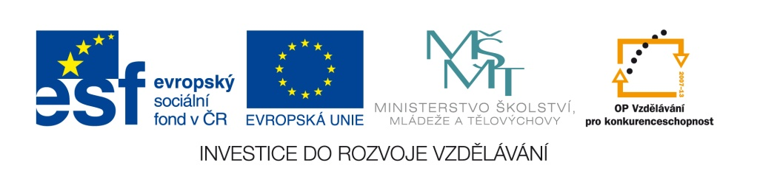
Cestuji metrem

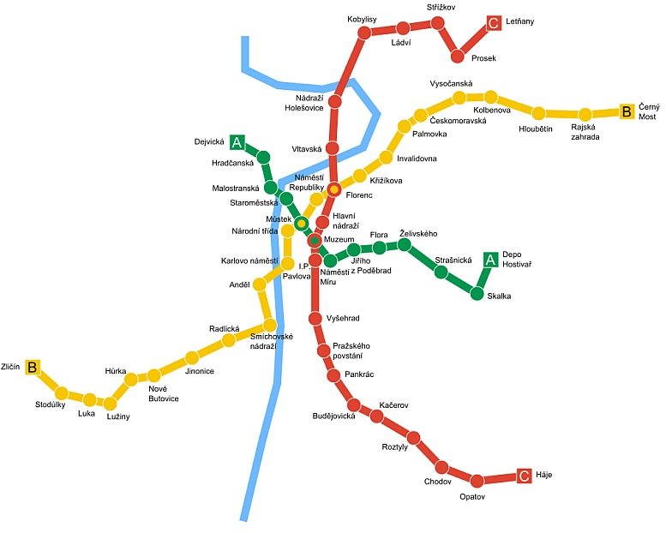

Otázky a úkoly:
- Z jakého města je tento plán podzemní dopravy?
………………………………………………………………………
- Kolik tras má tato podzemní doprava?
……………………………………………………………………..
- Na jaké trase se nachází stanice Nádraží Holešovice?
……………………………………………………………………..
- Jaké jsou konečné stanice trasy B?
……………………………………………………………………
- Které stanice jsou přestupné?
…………………………………………………………………….
- Popiš cestu ze stanice Letňany do stanice Smíchovské nádraží.
………………………………………………………………………………………………………………………..
…………………………………………………………………………………………………………………………
………………………………………………………………………………………………………………………..
………………………………………………………………………………………………………………………..
- Popiš cestu ze stanice Chodov do stanice Staroměstská.
…………………………………………………………………………………………………………………………
……………………………………………………………………………………………………………………………
…………………………………………………………………………………………………………………………..
…………………………………………………………………………………………………………………………..
- Vymysli pro své spolužáky podobné úkoly.

…………………………………………………………………………………………………………………………
……………………………………………………………………………………………………………………………
…………………………………………………………………………………………………………………………..
…………………………………………………………………………………………………………………………..
Řešení:
- Z jakého města je tento plán podzemní dopravy?
…………z Prahy…………………
- Kolik tras má tato podzemní doprava?
…………4 (A,B,C,D)……………………………………..
- Na jaké trase se nachází stanice Nádraží Holešovice?
………… C ………………………………………..
- Jaké jsou konečné stanice trasy B?
……………Zličín x Černý Most………
- Které stanice jsou přestupné?
…………Můstek, Florenc, Muzeum………………….
- Popiš cestu ze stanice Letňany do stanice Smíchovské nádraží.
Letňany = konečná stanice trasy C – jedeme po trase C do přestupní stanice Florenc, kde přestoupíme na trasu B a jedeme směrem na konečnou zastávku Zličín do stanice Smíchovské nádraží.
- Popiš cestu ze stanice Chodov do stanice Staroměstská.
Chodov se nachází na trase C, jedeme do přestupní stanice Muzeum, kde přestoupíme na trasu A a pokračujeme do stanice Můstek a Staroměstská.
- Vymysli pro své spolužáky podobné úkoly.

…………………………………………………………………………………………………………………………
……………………………………………………………………………………………………………………………
…………………………………………………………………………………………………………………………..
…………………………………………………………………………………………………………………………..

Metodický list
Mapu lze zalaminovat, nemusí ji mít každý žák, lze žáky rozdělit do skupin.
Pracovní listy mohou vypracovávat individuálně, ve dvojicích či ve skupinách.
Na závěr hodiny si žáci mohou dávat navzájem úkoly a lze uspořádat soutěž družstev.
Vhodné zařadit do hodin vlastivědy k učivu o Praze.

Odkazy na zdroje:

[cit. 2013-04-12]. http://metropraha.info

